ŠTEVILO PET 5
5
5
5

KOLIKO POSAMEZNIH ROŽIC IMA POŠASTKO?
NAPIŠI V OKVIRČEK.
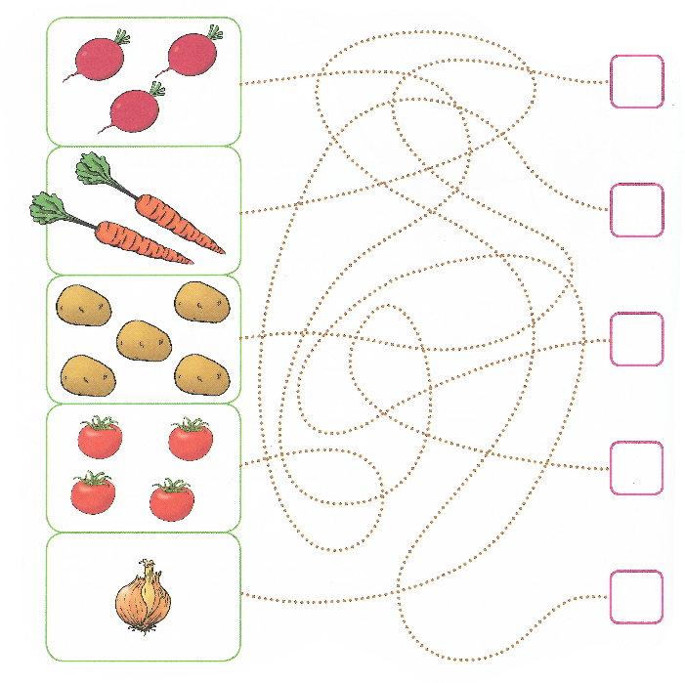
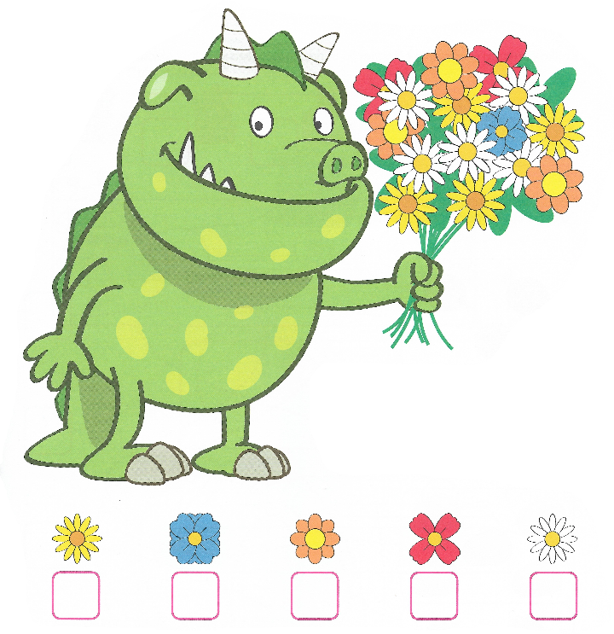
POVEŽI IN ZAPIŠI ŠTEVILO.

